二、学习探索问题情境

科学探究问题情境
模 块 | 出 处 | 情境图 |  | 情境简介
必修一 | P32  P34 | 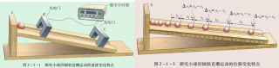 |  | 探究匀变速直线运动的 特点
必修一 | P43 | 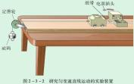 |  | 测量匀变速直线运动的 加速度
必修一 | P47  P48 | 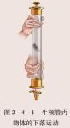 | 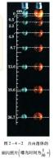 | 牛顿管与频闪相片 (研究自由落体运动)
必修一 | P67 | 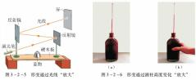 |  | “放大法”→微小形变
必修一 | P69 | 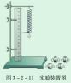 |  | 探究弹簧弹力与形变量 之间的关系
必修一 | P73 | 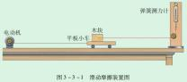 |  | 探究影响滑动摩擦力的 影响因素
必修一 | P79 | 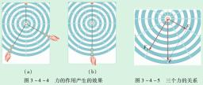 |  | 验证力的平行四边形定 则

必修一 | P103 | 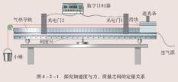 |  | 探究加速度与力、质量 之间的定量关系
必修二 | P24 | 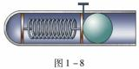 |  | 用弹射器探究平抛运动
必修二 | P36 | 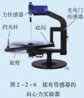 |  | 向心力实验器
必修二 | P50 | 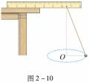 |  | 验证向心力公式
必修二 | P94 | 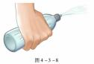 |  | 测人对瓶子做功  (开放性)
必修二 | P116 | 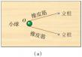 | 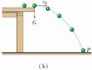 | 探究功和动能变化的关 系
必修三 | P9 | 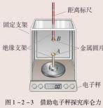 |  | 探究库仑力
必修三 | P34 | 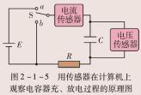 |  | 观察电容器充放电

必修三 | P40 | 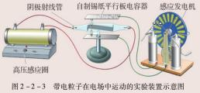 | 带电粒子在电场中运动 装置示意图
必修三 | P43 | 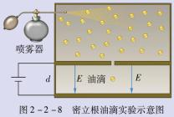 | 密立根油滴实验
必修三 | P74 | 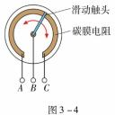 | 电位器
必修三 | P83 | 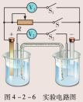 | 研究闭合电路欧姆定律
必修三 | P86 | 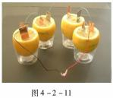 | 水果电池
必修三 | P105 | 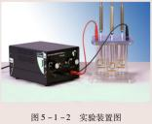 | 焦耳定律演示实验

必修三 | P138 | 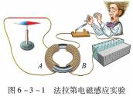 | 法拉第电磁感应实验
必修三 | P154 | 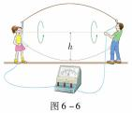 | 摇绳发电
选必一 | P13 | 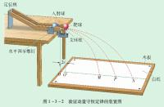 | 验证动量守恒定律
选必一 | P51 | 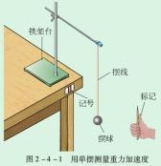 | 用单摆测量重力加速度
选必一 | P55 | 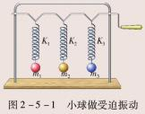 | 受迫振动
选必一 | P97 | 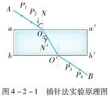 | 测定介质的折射率

选必一 | P103 | 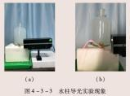 | 水柱导光实验
选必一 | P111 | 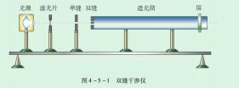 | 用双缝干涉实验测定光 的波长
选必二 | P2 | 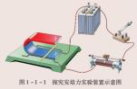 | 探究安培力
选必二 | P4 | 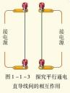 | 探究平行通电直导线间 的相互作用
选必二 | P12 | 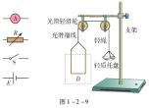 | 测量磁感应强度
选必二 | P13 | 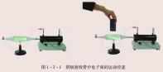 | 用阴极射线管演示洛伦 兹力
选必二 | P18 | 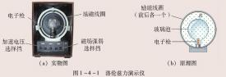 | 洛伦兹力演示仪
选必二 | P27 | 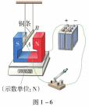 | 测定磁极间的磁感应强 度
第 5 页 共 12 页

选必二 | P29 | 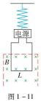 |  | 测量磁场磁感应强度大 小的实验
选必二 | P31 | 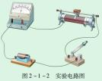 |  | 探究感应电流的方向
选必二 | P38 | 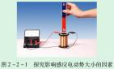 |  | 探究影响感应电动势大 小的因素
选必二 | P44 | 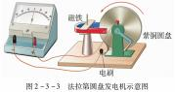 |  | 法拉第圆盘发电机
选必二 | P48 | 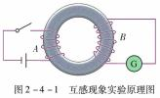 |  | 探究互感现象
选必二 | P70 | 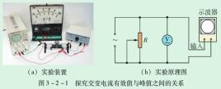 |  | 探究交变电流有效值与 峰值之间的关系
选必二 | P76  P88 | 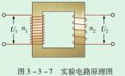 | 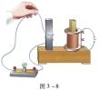 | 探究变压器原、副线圈 电压与匝数的关系
选必二 | P92 | 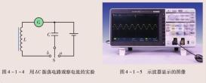 |  | LC 振荡电路

选必二 | P122 | 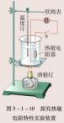 |  | 探究热敏电阻特性
选必三 | P3 | 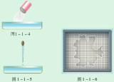 |  | 油膜法估测分子的大小
选必三 | P8 | 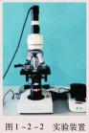 |  | 观察碳粒的布朗运动
选必三 | P20 | 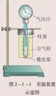 | 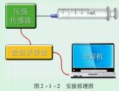 | 玻意耳定律实验
选必三 | P53 | 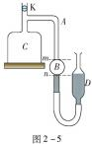 |  | 测量矿物质的密度
选必三 | P77 | 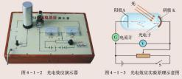 |  | 光电效应实验

教材典型问题情境
模 块 | 出 处 | 情境图 |  | 情境简介
必修一 | P71 | 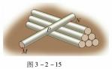 |  | 弹力方向问题
必修一 | P81 | 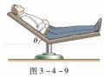 |  | 椅子对人作用力  (易错点)
必修一 | P88 | 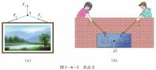 |  | 共点力平衡
必修一 | P130 | 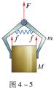 |  | 夹子夹木块
必修一 | P60 | 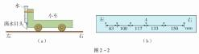 |  | 滴水计时器
必修一 | P84  P90 | 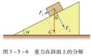 | 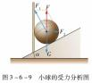 | 根据力的作用效果分解 力
必修二 | P23 | 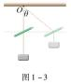 |  | 运动的合成与分解
必修二 | P38  P42 | 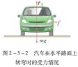 |  | 平路拐弯

必修二 | P39 | 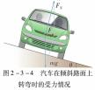 |  |  | 倾斜路面拐弯  (外高内地)
必修二 | P40 | 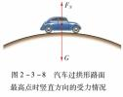 |  |  | 汽车过拱形桥面
必修二 | P41 | 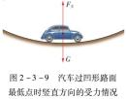 |  |  | 汽车过凹形路面
必修二 | P110  P111 | 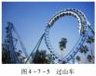 | 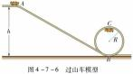 |  | 过山车
选必一 | P62 | 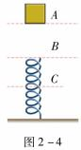 |  |  | 弹簧在竖直方向的简谐  振动
选必一 | P64 | 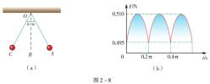 |  |  | 单摆与圆周结合的图像  问题
选必一 | P78 | 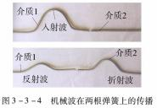 |  |  | 机械波在弹簧上的折射  与反射
选必二 | P28 | 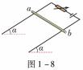 |  | 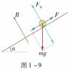 | 安培力作用下的平衡与 加速问题

选必二 | P51 | 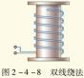 |  | 双线绕法
选必二 | P53 | 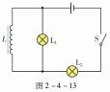 | 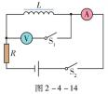 | 通电自感和断电自感
选必二 | P57 | 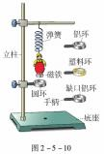 |  | 电磁阻尼
选必二 | P59 | 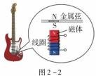 |  | 电吉他中的电磁感应
选必二 | P60 | 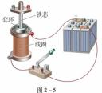 |  | 跳环实验
选必二 | P68 | 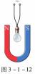 |  | 通电导线在安培力作用 下的运动
选必二 | P88 | 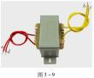 |  | 变压器输入输出端电线 粗细的选择问题
选必三 | P53 | 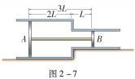 |  | 双活塞模型

选必三 | P74 | 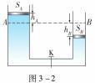 | 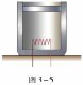 |  | 热力学第一定律与气体 实验定律的综合
选必三 | P80 | 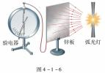 |  | 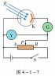 | 光电效应典型问题
选必三 | P102 | 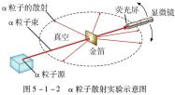 |  |  | α粒子散射实验
选必三 | P106 | 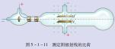 |  | 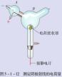 | 测定电子荷质比  (汤姆孙)

物理学史问题情境
模 块 | 出 处 | 情境图 | 情境简介
必修一 | P35 | 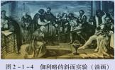 | 伽利略对匀变速运动的 研究
必修一 | P99 | 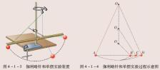 | 伽利略针和单摆实验
必修一 | P99 | 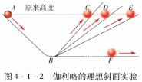 | 伽利略理想斜面实验

选必一 | P58 | 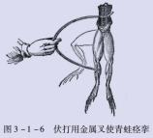 | 电流的发现
选必三 | P64 | 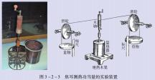 | 焦耳测热功当量

